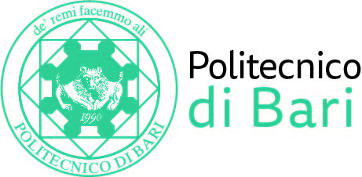

NUCLEO DI VALUTAZIONE DI ATENEO

Bari, 14 maggio 2021

Agli Ill.mi Sig. Componenti del
Nucleo di Valutazione di Ateneo

e, p.c. | Al Magnifico Rettore  Al Direttore Generale

LORO SEDI

OGGETTO: Riunione telematica del Nucleo di Valutazione di Ateneo.

Si comunica alle SS.LL. che la riunione telematica del NUCLEO DI VALUTAZIONE DI ATENEO avrà luogo il giorno 25 maggio 2021, alle ore 15,00, avvalendosi della piattaforma Teams, per la discussione del seguente

ORDINE DEL GIORNO:

- Comunicazioni
- Designazione dei Componenti nel Consiglio di Amministrazione per il triennio accademico 2021/2024 – Adempimenti Nucleo di Valutazione– Verifica del possesso dei requisiti richiesti (art. 13, comma 3 dello Statuto del Politecnico di Bari).

Cordiali saluti.
Il Coordinatore
Prof. Massimo Castagnaro

